***Українська мова (письмо) 01.06.2022 1-Б Старікова Н.А.***

**Тема.** ***Складання розповіді на задану тему. Побудова і записування речень. Виконання мовних вправ.***

**Мета**: удосконалювати навичку письма; формувати вміння складати розповідь на задану тему; удосконалювати вміння будувати речення, розповідати про події з власного життя, будувати діалог, розгадувати кросворд; пробуджувати бажання активно відпочивати на природі.

**Презентація.** [**https://docs.google.com/presentation/d/1GDPxzEzxtiXYIZzP5bNtQiMNaCZmdniGORVmjZYXwTc/edit?usp=sharing**](https://docs.google.com/presentation/d/1GDPxzEzxtiXYIZzP5bNtQiMNaCZmdniGORVmjZYXwTc/edit?usp=sharing)

**Опорний конспект уроку**

1. ***А*ктуалізація опорних знань**

*Слайд2.*  Запиши слова правильно з’єднуючи літери. Виконай звукові моделі.

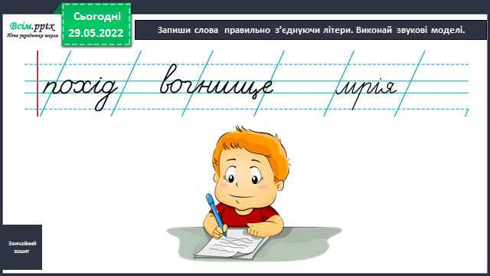

1. **Вивчення нового матеріалу**

*Слайд3.* Розкажи, де і як ти хочеш провести літні канікули.

*Слайд4.* Запиши своє бажання одним реченням.

*Слайд5.* Рухлива вправа.

*Слайд6.* Розпитай у друзів, як вони планують провести свої літні канікули.

*Слайд7.* Розгадай кросворд Родзинки.

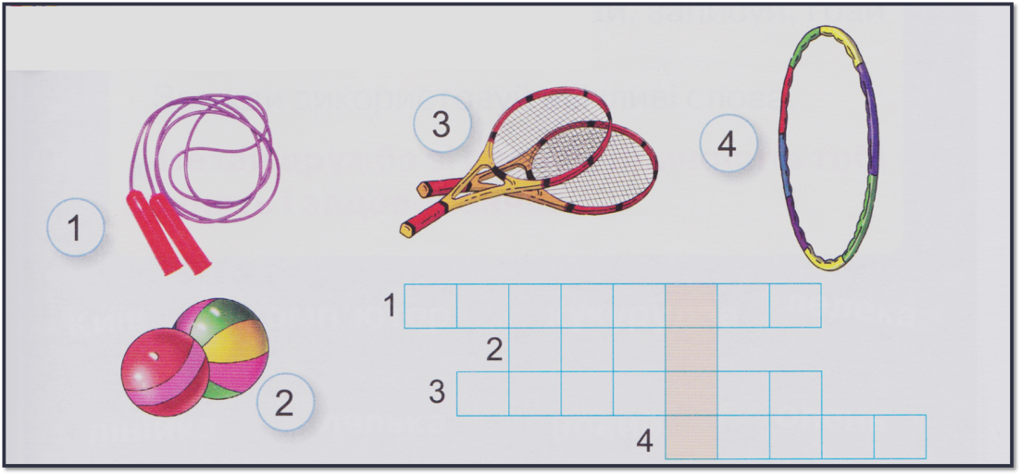

*Слайд8.* Склади і запиши два речення з виділеним у кросворді словом.

*Слайд9.* Фізкультхвилинка.

1. **Закріплення вивченого**

*Слайд 10.* Творче списування. Спиши, заміни малюнки словами.

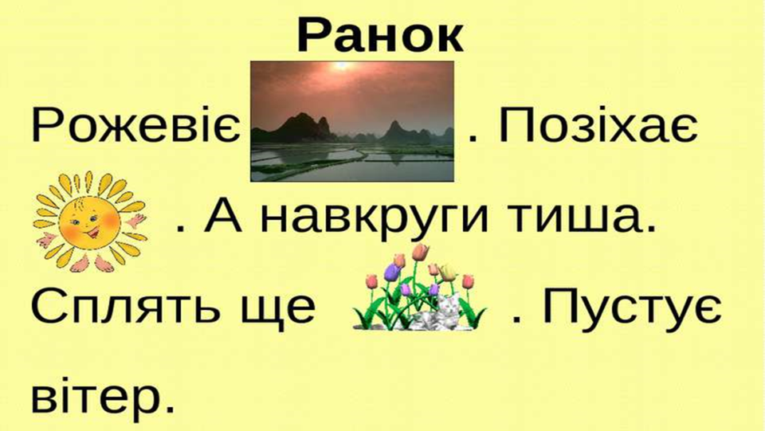

1. **Рефлексія**

**Фотозвіт роботи на с. 61 та у звичайному зошиті (запис слів та виконання звукових моделей, творче списування) надсилай на**  **Вайбер (0963945180), Human або ел. пошту** [**starikovanatasha1970@gmail.com**](mailto:starikovanatasha1970@gmail.com)

**Бажаю успіхів у навчанні!**